ФРОЛОВ Ю.С.
Доктор технических наук, профессор

Ю.А. ЛИМАНОВ– УЧЕНЫЙ, ПЕДАГОГ, ИНЖЕНЕР
(К 100 – летию со дня рождения)
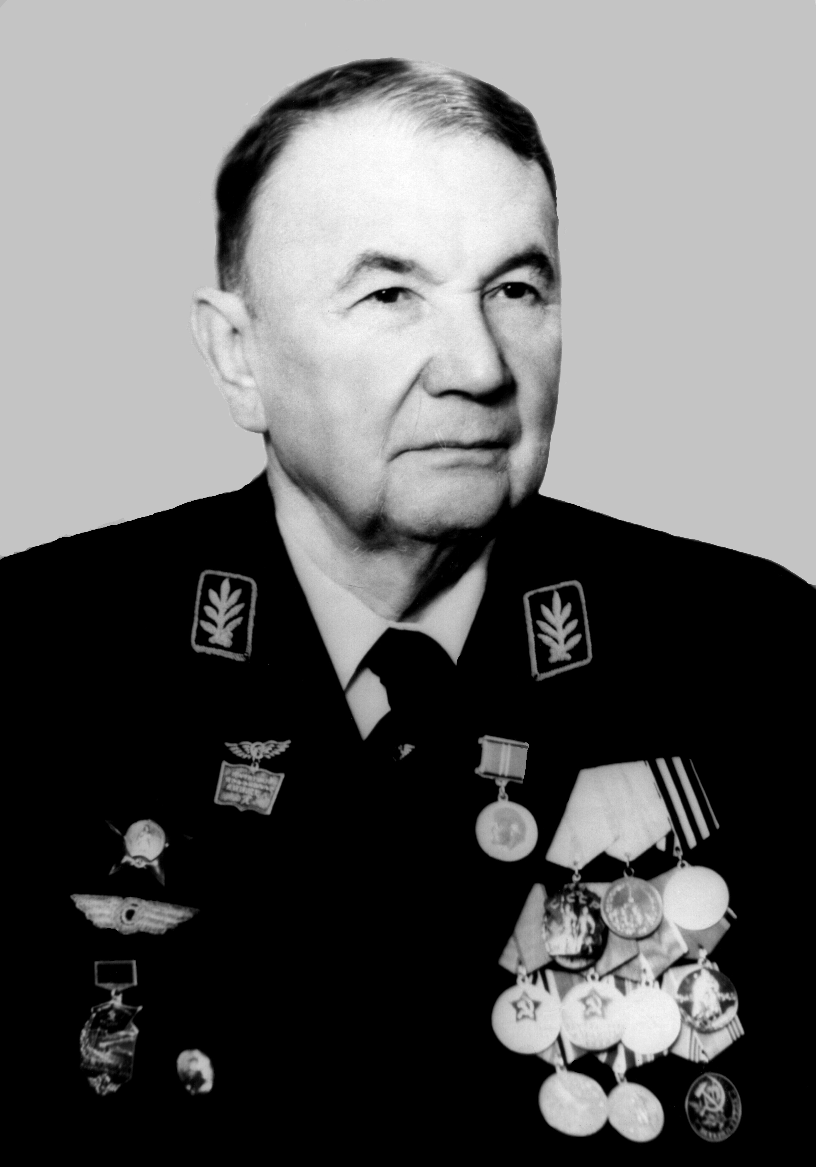
Для каждого ученого важно не только то, что остается в архивах науки, но и то, что остаются благодарные ему ученики. У Ю.А. Лиманова, признанного и авторитетного руководителя отечественной школы тоннелестроения, сотни благодарных ему учеников. Среди них доктора и кандидаты наук, талантливые инженеры и руководители крупных проектных и строительных организаций.
В центре интересов Ю.А. Лиманова на первом месте всегда стояла его научно-педагогическая работа. Он относился к категории ученых мужей для которых понимание того, что под его влиянием кто-то пришел в науку, не менее приятно, чем осознание того, что он сам в ней смог что-то сделать.. Всякий не разрешенный практиками вопрос возбуждал творческую активность Юрия Андреевича, чем и объясняется тематическое разнообразие его научных исследований. Он принимал энергичное участие в общественной жизни института, в научно-технических советах ведущих предприятий отрасли, вел большую переписку с учениками и коллегами как в Союзе, так и за границей.
Ю.А.Лиманов относится к категории людей, встреча с которыми изменяет «масштабы» души. Общаясь с коллегами, Юрий Андреевич понимал необходимость считаться с индивидуальностью каждого и никому не ставил в пример собственные привычки. Блестящий организатор и обоятельнейший человек, Юрий Андреевич в общении проявлял свою широкую эрудицию, удивительную отзывчивость к чужой мысли. Он был чужд всякой предвзятости, терпеливо и с интересом выслушивал доводы участвующих в дискуссии оппонентов. Это бережное отношение к чужому мнению все, кому довелось общаться с Юрием Андреевичем, считали наиболее характерной чертой его натуры.
Юрий Андреевич Лиманов родился 8 марта (23 февраля) 1903 г. в селе Урусово Мишуковской волости Алатырского уезда Симбирской губернии.
Научная деятельность Ю.А.Лиманова началась в 1933г. на кафедре «Тоннели» ЛИИЖТа под руководством профессора А.Н.Пассека. В эти годы кафедрой проводились исследования, связанные с работами по реконструкции железнодорожных тоннелей на Транссибирской магистрали.
Педагогическую деятельность на кафедре Лиманов успешно совмещал с работой в институте Лентрансмостпроект, где он являлся автором ряда ответственных проектов, связанных с реконструкцией тоннелей Транссиба. Технические указания, разработанные с участием Ю.А.Лиманова, были использованны позднее при восстановлении тоннелей во время Отечественной войны. Результаты его труда не только воплотились в осуществленных проектах, но и легли в основу кандидатской диссертации «Методы реконструкции тоннелей без перерыва движения».
После принятия в конце 1940 г. решения о строительстве Ленинградского метрополитена Ю.А.Лиманов участвовал в составе группы проектировщиков в разработке основных положений по его строительству, не оставляя при этом преподавания в ЛИИЖТе. В начале 1941г. его принимают на должность начальника технического отдела Ленметростроя.
Война на время отодвинула планы по строительству метрополитена. Во время блокады Ленинграда, находясь вместе с метростроителями в воинских частях Ленинградского фронта, Ю.А.Лиманов проектировал и строил военные объекты, мостовые конструкции, временные переправы через р. Неву. На строительстве легендарной «Дороги жизни» на Ладожском озере возводились пирсы, конструкцию которых разработал военный инженер Лиманов. Значительная работа была проведена им по исследованию технического состояния искусственных сооружений и разработке методов восстановления Ленинградского железнодорожного узла, железнодорожных тоннелей в Карпатах, при реконсервации выработок Ленинградского метрополитена и подготовке к его дальнейшему строительству.
После окончания Великой Отечественной войны Ю.А.Лиманов возвращается к довоенным проектам, и теперь его научные интересы тесно связаны со строительством Ленинградского метрополитена Являясь в эти годы доцентом кафедры «Тоннели», он одновременно с 1946 по 1948 г.г. руководит проектной организацией Ленметростроя. Рассматривая перспективную схему линий, коллектив решает проблему взаимосвязи проектируемых линий метрополитена с линиями Ленинградского железнодорожного узла, ведется работа по созданию новых рациональных конструкций обделок перегонных тоннелей, сооружаемых в толще протерозойских глин. Результаты этой работы в дальнейшем нашли свое воплощение в объемно планировочных решениях станций « Балтийская», «Девяткино», «Купчино», «Удельная», «Обухово», «Рыбацкое», «Ладожская», где в настоящее время осуществляется пересадка на пригородные железнодорожные линии.
В 50-е годы исследования Ю.А.Лиманова направлены на изучение процесса сдвижения земной поверхности при производстве тоннельных работ, на снижение их негативного влияния на городскую застройку. Несмотря на большой объем материалов натурных инструментальных наблюдений за осадками земной поверхности, основной вопрос о сущности явлений, происходящих в толще грунтового массива при проведении тоннельных выработок, невозможно было решить без выполнения экспериментальных лабораторных исследований. Поэтому впервые в тоннелестроении для изучения процесса взаимодействия системы « грунтовый массив- выработка- крепь» Ю.А.Лимановым был разработан метод моделирования с применением эквивалентных материалов.
Результатом проведенных натурных, экспериментально-лабораторных и глубоких теоретических исследований явилась опубликованная в 1957 г. монография «Осадки земной поверхности при сооружении тоннелей в кембрийских глинах», на основе материалов которой Ю.А.Лиманов успешно защитил докторскую диссертацию.
В 1959 г. по инициативе и под руководством профессора Ю.А.Лиманова при кафедре была создана научно-исследовательская лаборатория моделирования тоннелей, целью которой стало проведение исследований, связанных с проектированием, строительством и эксплуатацией подземных сооружений различного назначения, с применением этого метода.
Использование метода моделирования с применением эквивалентных материалов показало его большие возможности. Этот метод позволяет на крупномасштабных моделях с максимальным приближением к натуре отразить основные характеристики грунта, воспроизвести особенности структурного строения грунтового массива, моделировать последовательность раскрытия выработки, а также конструктивные особенности элементов временной и постоянной крепи. Характерной чертой физического моделирования как метода научного познания является то, что в этом случае модель представляет собой так же, как и прототип, некоторый физический объект. На этом миниатюрном объекте познаются явления и процессы, происходящие в натуре, с использованием сходных для модели и натуры методов измерений и контроля, включая визуальные наблюдения. Объект можно довести до разрушения, что дает опытному исследователю ценнейшую информацию о характере статической работы изучаемой конструкции и отдельных ее узлов, позволяет оценить запас несущей способности конструкции.
Ю.А.Лиманову удалось сформировать работоспособный коллектив единомышленников и широким фронтом развернуть научные исследования, направленные на дальнейшее совершенствование тоннельного строительства. В 1964 г. за разработку и внедрение в тоннельное строительство метода моделирования с применением эквивалентных материалов он был награжден медалью ВДНХ СССР.
В этот период под научным руководством Ю.А.Лиманова ведутся исследования по изучению статической работы станций метрополитена без боковых посадочных платформ и исследованию осадок земной поверхности при сооружении эскалаторных тоннелей с предварительным замораживанием водонасыщенных грунтов толщи четвертичных отложений; проводятся натурные и экспериментально- лабораторные исследования, связанные с эксплуатацией и реконструкцией железнодорожных тоннелей на Дальневосточной, Львовской и Закавказской железных дорогах; впервые изучается динамическое воздействие подвижного состава на обделки эксплуатируемых тоннелей.
Особо следует отметить научно-исследовательские работы, направленные на изучение возможности применения в тоннелестроении податливых конструкций с введением в них шарнирных связей, что позволило внедрить обделки нового поколения – шарнирные обделки, обжатые в грунт. Результатом проведенных исследований явилось создание на Петербургском метрополитене новых станционных конструкций – односводчатых станций с многошарнирными сводами, опирающимися на массивные опоры и стаций колонного типа с шарнирным опиранием сводов на колонны.
Научная деятельность Ю.А.Лиманова имела ярко выраженную практическую направленность. Большая часть его работ носила прикладной характер и внедрена в практику отечественного тоннелестроения, а его идеи стали основополагающими в решении многих проблем в этой области. Он неоднократно выезжал за рубеж для консультаций по вопросам строительства метро, а также для чтения лекций.
Будучи деканом факультета «Мосты и тоннели» с 1958 по 1965г.г. и заведующим кафедрой «Тоннели и метрополитены с 1967 по 1980г.г. Ю.А.Лиманов основной целью преподавания считал развитие у студентов творческого начала, инициативы на основе самостоятельной работы. Студентам можно и нужно помочь учиться, но все же научиться они могут только сами, считал он.
В 1969г. за заслуги в области науки и техники, а также за многолетнюю педагогическую работу Ю.А.Лиманову было присвоено почетное звание «Заслуженный деятель науки и техники РСФСР».
Большое значение Ю.А.Лиманов придавал подготовке кадров высшей квалификации. Под его руководством написали и защитили диссертации на соискание ученой степени кандидата технических наук свыше 40 человек, из них пять зарубежных аспирантов; у пяти человек он был научным консультантом при работе над докторской диссертацией.
В 1965г. постановлением Совета Министров СССР он был введен в состав Высшей аттестационной комиссии (ВАК) МВ и ССО СССР.
Наряду с научной и педагогической работой Ю.А.Лиманов вел большую общественную работу, являясь членом научно-технического совета Министерства трп\анспортного строительства, Ленметростроя и Ленметропроекта, а также членом Государственной комиссии по приемке и эксплуатации транспортных сооружений.
Ю.А.Лиманов награжден тремя орденами и двенадцатью медалями. Ему были присвоены почетные звания «Ветеран Невской Дубровки 1941-1943гг.», «Ветеран железнодорожных войск», »Почетный профессор ЛИИЖТа», «Почетный меиростроитель», «Почетный сотрудник Ленметростроя», «Почетный железнодорожник».
Умер Ю.А.Лиманов 31 августа 1996 г. в возрасте 93 лет.
Принимая в наследство славу питомца института, коллектив кафедры «Тоннели и метрополитены» утверждает себя собственными делами. На кафедре работают 3 профессора - доктора технических наук и 5 доцентов-кандидатов технических наук – все ученики Ю.А.Лиманова.. Такой мощный научный потенциал кафедры позволяет говорить о ее лидирующем положении в подготовке кадров для отечественного тоннеле- и метростроения.
Кафедра продолжает укреплять традиционные связи с производством и, прежде всего, с такими организациями как «Метрострой», «Ленгипротранс», «Метрополитен». Кафедра является коллективным членом Международного общественного объединения «Тоннельная ассоциация». Преподаватели кафедры принимают активное участие в работе международных конгрессов, симпозиумов и конференций по вопросам подземного строительства, а также в работе Академии транспорта РФ, городских комиссий по вопросам развития внеуличного скоростного транспорта, строительства автодорожных тоннелей под Невой и в комплексе защитных сооружений от наводнений.
Ю.А.Лиманов для нас особенно дорог тем, что он входит в плеяду знаменитых выпускников путейского института. Ученый совет Петербургского института инженеров железнодорожного транспорта, отмечая выдающиеся заслуги Ю.А.Лиманова в научно-педагогической деятельности, в 1996 году принял решение поместить его портрет в галерее видных ученых университета. 8 марта 1997года портрет занял достойное место в галерее в день рождения Юрия Андреевича.

Умер 31 августа 1996 г. в возрасте 93 лет. Похоронен
4 сентября. 3-я (4?) яблоневая аллея, ряд37, м.27. Свидетедьство 0166278,

